106

Agrupación Política Nacional Unidad Nacional Progresista

4.106 Agrupación Política Nacional Unidad Nacional Progresista

El día 11 de mayo de 2006, la Agrupación Política Nacional Unidad Nacional Progresista entregó, en tiempo y forma, el Informe Anual sobre el origen y destino de los recursos que recibió durante el ejercicio de 2005, en la Secretaría Técnica de la Comisión de Fiscalización de los Recursos de los Partidos y Agrupaciones Políticas, según lo establecido en el artículo 35, párrafos 11 y 12, del Código Federal de Instituciones y Procedimientos Electorales y el artículo 12.1 del Reglamento que establece los Lineamientos, Formatos, Instructivos, Catálogo de Cuentas y Guía Contabilizadora Aplicables a las Agrupaciones Políticas Nacionales en el Registro de sus Ingresos y Egresos y en la Presentación de sus Informes, aprobado por el Consejo General del Instituto Federal Electoral en sesión del 17 de diciembre de 1999, vigente a partir del 1° de enero de 2000.

4.106.1 Inicio de los Trabajos de Revisión

El día 12 de mayo de 2006 se dio inicio a los trabajos de revisión de las cifras consignadas en el Informe Anual “IA-APN”. Mediante oficio STCFRPAP/289/06, del 16 de febrero de 2006, recibido por la agrupación política el 23 del mismo mes y año, la Secretaría Técnica de la Comisión de Fiscalización solicitó a la Agrupación que remitiera los registros contables correspondientes al ejercicio de 2005, así como la documentación comprobatoria de dichos registros, a fin de verificar las cifras consignadas en su Informe Anual “IA-APN” y sus formatos anexos, tal como lo establecen los artículos 38, párrafo 1, inciso k); 49-A, párrafo 2, inciso a) en relación con el artículo 34, párrafo 4 del Código Federal de Instituciones y Procedimientos Electorales; 12.4 y 14.2 del Reglamento de la materia.

Mediante escrito del 11 de mayo de 2006, la agrupación presentó la siguiente documentación:

“(…)

- Formatos IA-APN, IA-1-APN, IA-2-APN, IA-3-APN.

- Contabilidad de agosto a diciembre de 2005.

- Conciliaciones bancarias y originales de los estados de cuenta bancarios de agosto a diciembre de 2005.

- Balanzas de comprobación de agosto a diciembre de 2005, estados financieros, estados de resultados y balanza anual al 31 de diciembre de 2005 a último nivel y acumulada.

- Auxiliares contables de ingresos de agosto a diciembre de 2005.

- Auxiliares contables de egresos en operaciones ordinarias y específicas de agosto a diciembre de 2005.

- Auxiliares contables de bancos de agosto a diciembre de 2005.

- Auxiliares contables de gastos por amortizar de agosto a diciembre de 2005.

- Auxiliares contables de pasivo de agosto a diciembre de 2005.

- Actividades editoriales:- Entradas, salidas y kardex de agosto a diciembre de 2005.

- Publicaciones mensuales y trimestrales,- se anexan a la póliza y comprobación correspondiente, así como oficio de las entregas de las mismas.”

Por su parte, la Secretaría Técnica de la Comisión de Fiscalización de los Recursos de los Partidos y Agrupaciones Políticas, mediante oficio STCFRPAP/566/06 del 26 de abril de 2006, recibido por la agrupación el 11 de mayo del mismo año, nombró a la L.C. María Guadalupe Labastida Bautista como personal comisionado para realizar la revisión a su Informe Anual. El acta de inicio de los trabajos de revisión se levantó el día 12 de mayo de 2006 (Anexo 1).

4.106.2 Ingresos

La agrupación reportó en su Informe Anual (Anexo 2) Ingresos por un monto de $88,002.49, que fueron clasificados de la siguiente forma:

CONCEPTO | PARCIAL | IMPORTE | %
1. Saldo Inicial |  | $0.00 | 0.00
2. Financiamiento Público |  | 88,002.49 | 100.00
3. Financiamiento por Asociados y Simpatizantes |  | 0.00 | 0.00
Efectivo | $0.00
Especie | 0.00
4. Autofinanciamiento |  | 0.00 | 0.00
5. Financiamiento por Rendimientos Financieros,  Fondos y Fideicomisos |  | 0.00 | 0.00
Total de Ingresos |  | $88,002.49 | 100.00

Verificación Documental

La Secretaría Técnica llevó a cabo la verificación del 100% de los Ingresos reportados, determinándose que la documentación que los ampara cumple con lo establecido en el Reglamento de la materia, motivo por el cual no se emitió observación alguna.

4.106.3 Egresos

La agrupación reportó en su Informe Anual (Anexo 2), Egresos por la
suma de $87,685.20, integrados de la siguiente manera:

CONCEPTO | PARCIAL | IMPORTE | %
A) Gastos en Actividades Ordinarias Permanentes |  | $285.20 | 0.33
B) Gastos por Actividades Específicas |  | 87,400.00 | 99.67
Educación y Capacitación Política | $0.00
Investigación Socioeconómica y Política | 0.00
Tareas Editoriales | 87,400.00
C) Aportaciones a Campañas Políticas |  | 0.00
TOTAL |  | $87,685.20 | 100.00

4.106.3.1 Gastos en Actividades Ordinarias Permanentes

Por este concepto, la Agrupación reportó en su Informe Anual un monto de $285.20, integrado por el concepto que se detalla a continuación:

CONCEPTO | TOTAL
Gastos Financieros | $285.20

Verificación Documental

Con base en los criterios de revisión establecidos por la Comisión de Fiscalización, se revisó la cantidad de $285.20, que representa el 100% de los egresos reportados por la agrupación, constatándose que la documentación que lo ampara corresponde a comisiones bancarias, la cual cumple con lo establecido en el Reglamento de la materia.

Órganos Directivos de la Agrupación

De la revisión a la balanza de comprobación al 31 de diciembre de 2005, en específico las cuentas de egresos, se observó que la agrupación no reportó registro alguno respecto de la forma en que se remuneró a las personas que integran su órgano directivo, registradas en el Instituto Federal Electoral, específicamente a la Dirección Ejecutiva de Prerrogativas y Partidos Políticos, los cuales se detallaron en el oficio STCFRPAP/1412/06 (Anexo 3).

En consecuencia, se solicitó a la agrupación que presentara lo siguiente:

- La forma en que se remuneró a las personas detalladas en el cuadro anterior.

- Las pólizas y auxiliares contables donde se reflejaran los registros contables correspondientes, los comprobantes originales de dichos pagos, así como las copias de los cheques con los cuales efectuó los pagos.

- Las aclaraciones que a su derecho convinieran.

Lo anterior, de conformidad con lo dispuesto en los artículos 38, párrafo 1, inciso k), 49-A, párrafo 1, inciso a), fracción II, en relación con el 34, párrafo 4 del Código Federal de Instituciones y Procedimientos Electorales, así como 7.1, 10.1 y 14.2 del Reglamento de la materia.

La solicitud antes citada fue notificada mediante oficio STCFRPAP/1412/06 (Anexo 3) del 11 de julio de 2006, recibido por la Agrupación política el 14 del mismo mes y año.

En consecuencia, con escrito sin número (Anexo 4) del 28 de julio de 2006, la Agrupación manifestó lo que a continuación se transcribe:

“En relación a la cuenta de ‘Egresos’, en la cual se nos solicita que indiquemos la forma en que se remuneró a los miembros de nuestro Órgano Directivo, al respecto nos permitimos hacer de su conocimiento que NINGUNO de los integrantes del Comité Directivo Nacional o Comités Directivos Estatales recibe remuneración alguna. Todos y cada uno de los integrantes de nuestros órganos de dirección prestan sus servicios en forma gratuita, por lo que no existen registros contables correspondientes.”

La respuesta de la agrupación se consideró satisfactoria. Por tal razón la observación quedó subsanada.

4.106.3.2 Gastos de Actividades Específicas

Por este concepto la Agrupación reportó en su Informe Anual un monto de $87,400.00, integrado por el concepto que se detalla a continuación:

CONCEPTO | IMPORTE
Tareas Editoriales | $87,400.00

Verificación Documental

Con base en los criterios de revisión establecidos por la Comisión de Fiscalización, se revisó la cantidad de $87,400.00, que representa el 100% de los egresos reportados por la Agrupación, encontrándose que la documentación que lo ampara corresponde a facturas y kardex con sus respectivas notas de entrada y salida, que cumplen con lo establecido en el Reglamento de mérito. Por tal razón no se emitió observación alguna.

a) Revisión a Proveedores

Se efectuó la verificación de las operaciones de servicios realizados entre la agrupación y los siguientes proveedores:

NOMBRE | No. DE OFICIO | FACTURAS | IMPORTE | CONFIRMA OPERACIONES  CON FECHA
Daniel Chaparro Castillo | STCFRPAP/1618/06 | 7 | $32,200.00

Como se puede observar, el proveedor señalado en el cuadro anterior, a la fecha de elaboración del presente dictamen no ha dado contestación al oficio remitido por la autoridad electoral.

Conclusiones Finales de la Revisión del Informe

- La Agrupación Política Nacional Unidad Nacional Progresista presentó en tiempo y forma su Informe Anual, el cual fue revisado en una primera instancia para detectar errores y omisiones generales.

- Del total de los Ingresos reportados por la agrupación en su Informe Anual, se revisó un importe de $88,002.49, que equivale al 100%, determinándose que la documentación que lo ampara (depósito en cuenta bancaria, estado de cuenta bancario) está apegada a las normas aplicables y cumple con los requisitos establecidos.

- En la cuenta “Bancos”, la agrupación reportó en sus registros contables al 31 de diciembre de 2005, un monto de $317.29, mismo que será reportado como saldo inicial en el próximo ejercicio.

- Del total de los Egresos reportados por la Agrupación se revisó un importe de $87,685.20, que equivale al 100%, encontrándose que la documentación que lo ampara (estados de cuenta bancarios por comisiones, facturas, así como kardex con sus respectivas notas de entrada y salida) está apegada a las normas aplicables y cumple con los requisitos establecidos.

- La Agrupación Política reportó Ingresos por $88,002.49 y Egresos por $87,685.20, por lo que su Saldo Final importa una cantidad de $317.29.

Anexo 1
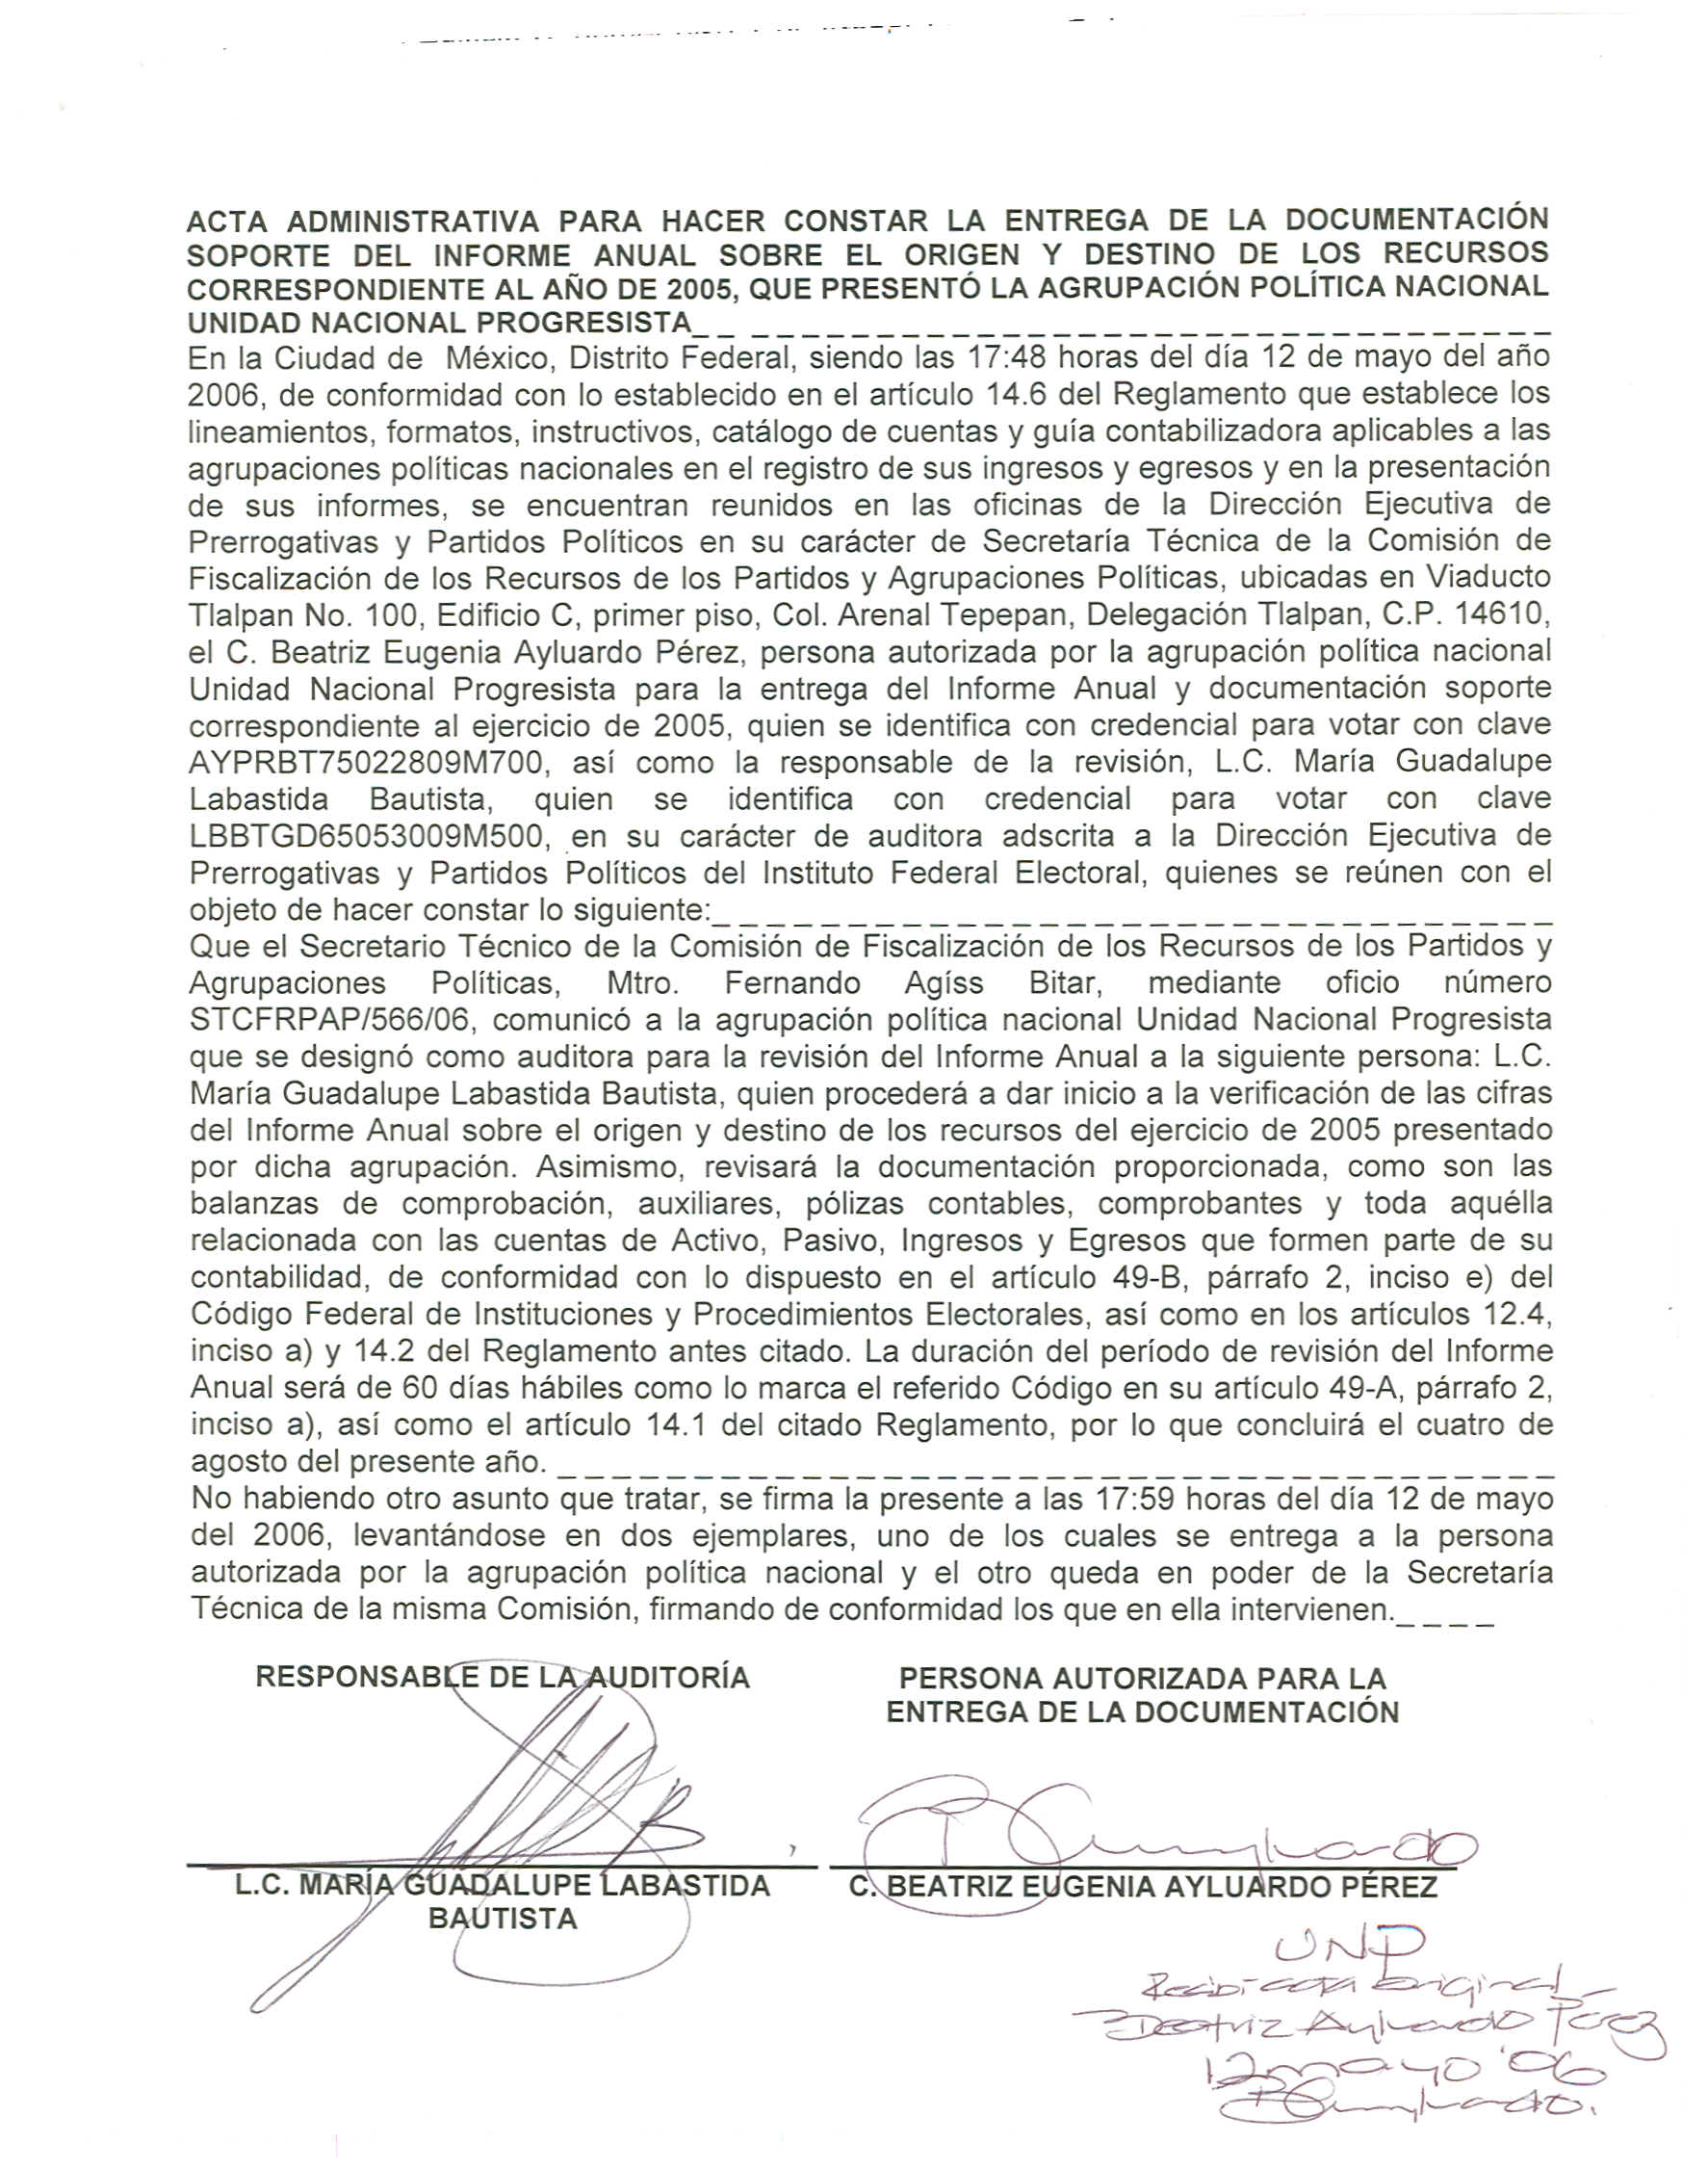

Anexo 2
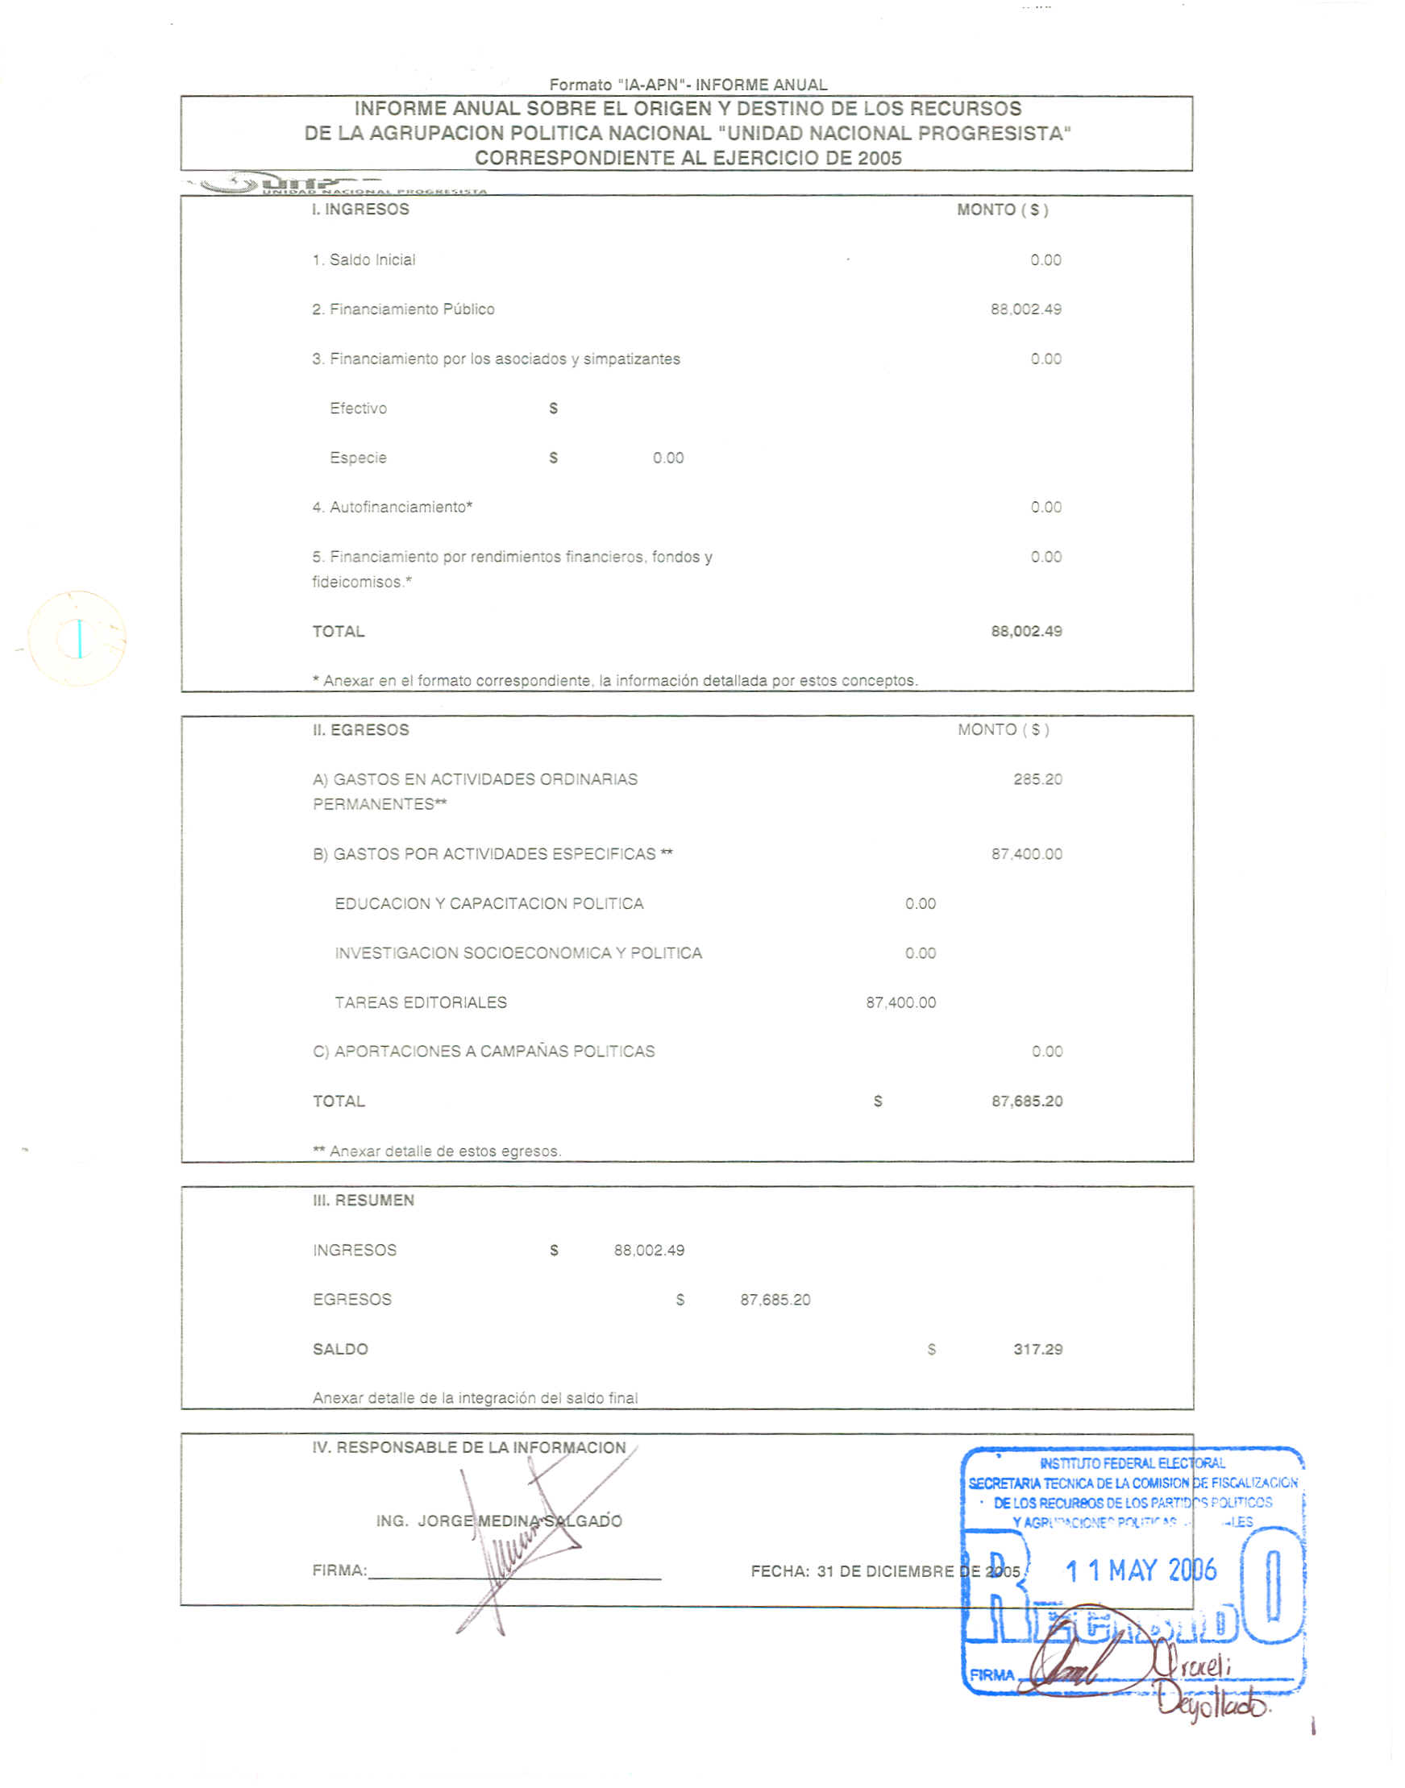
Anexo 3
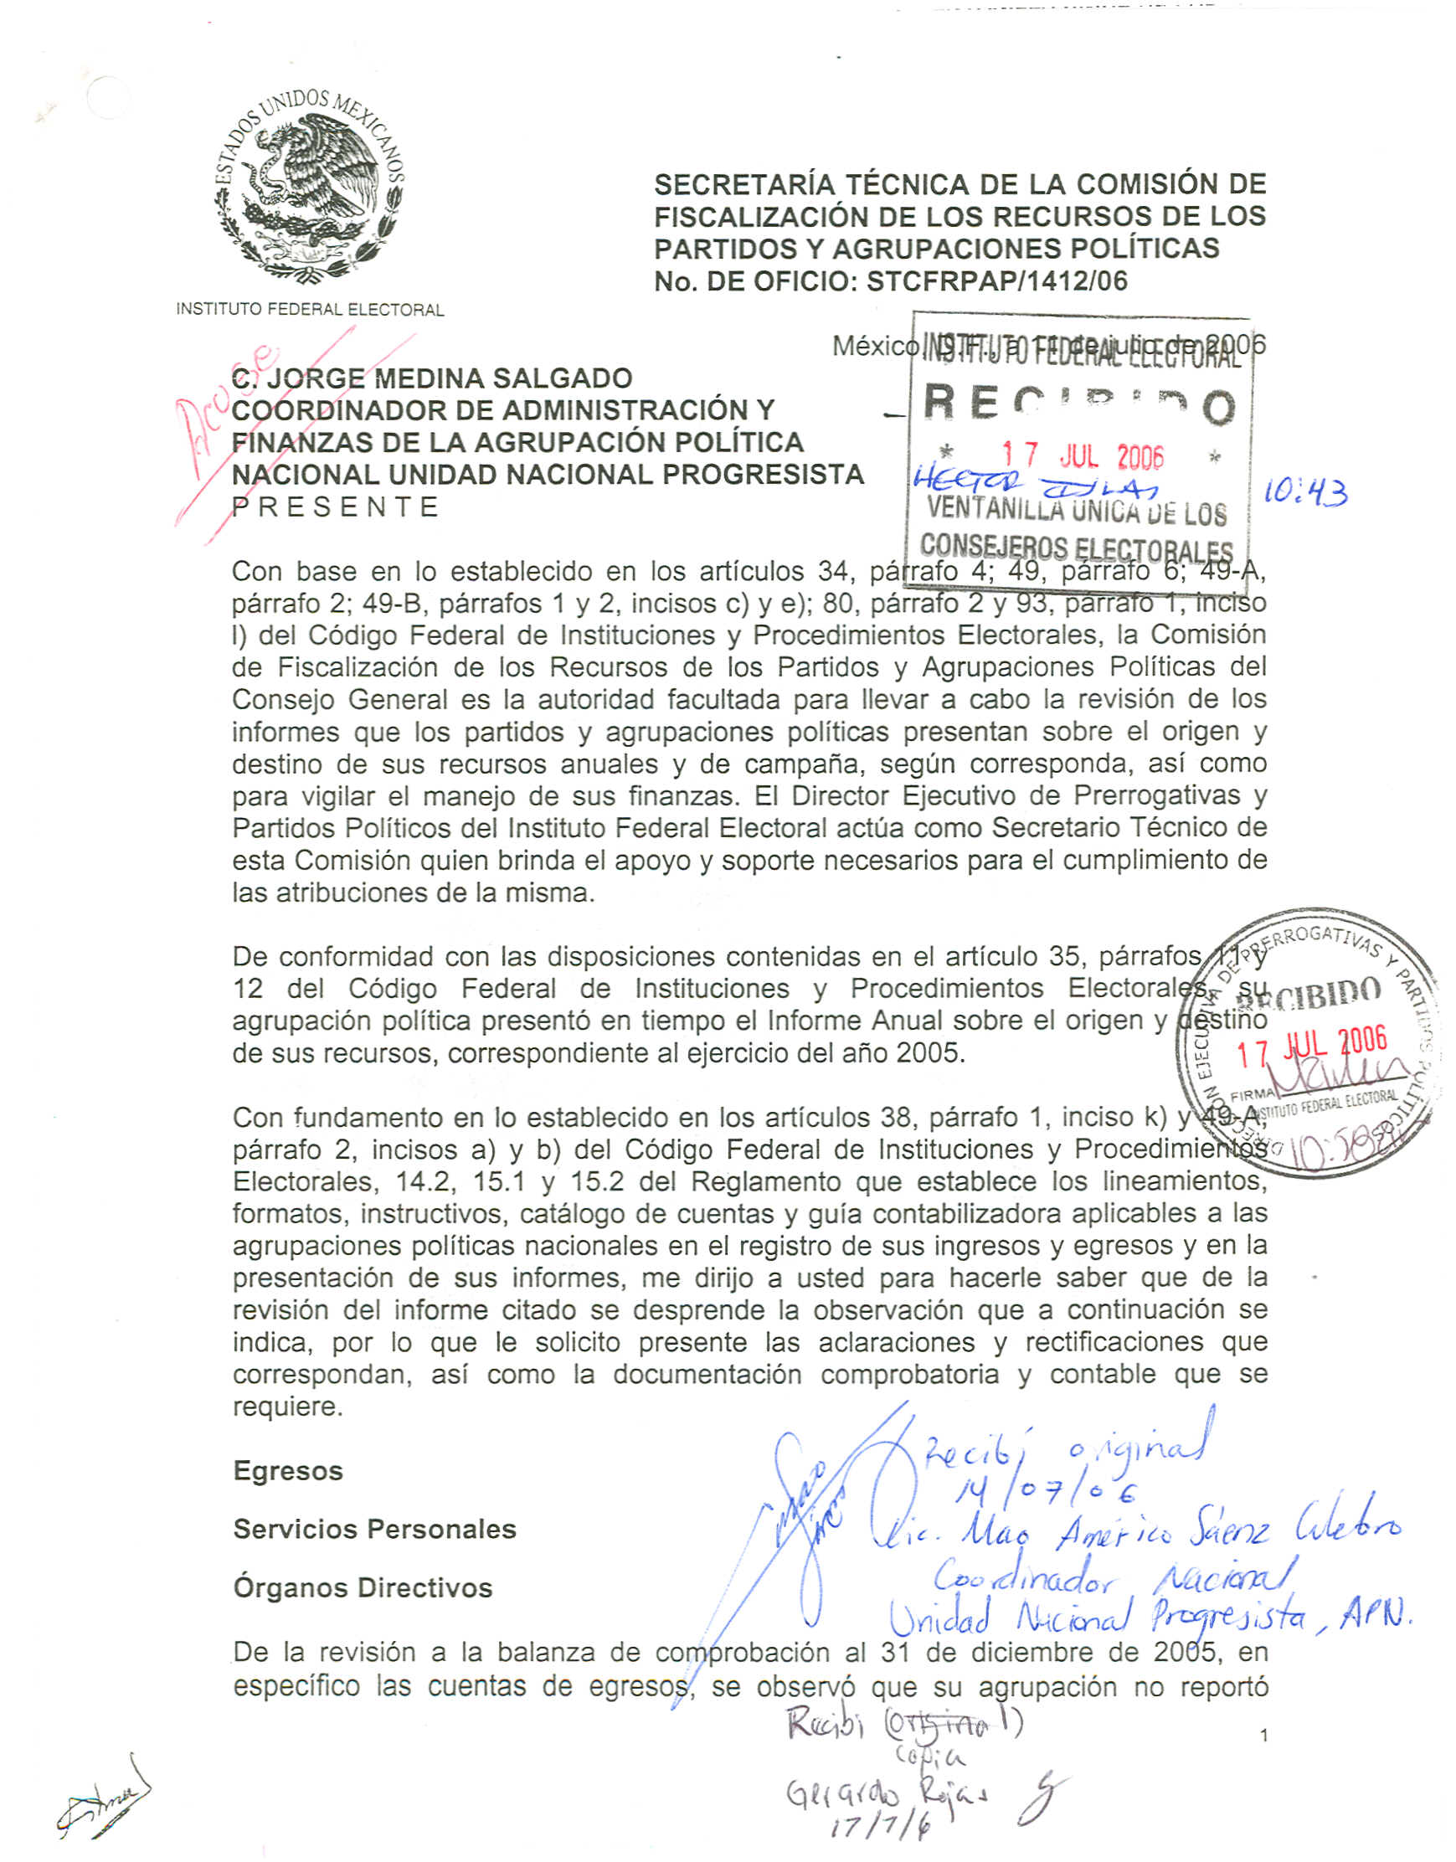

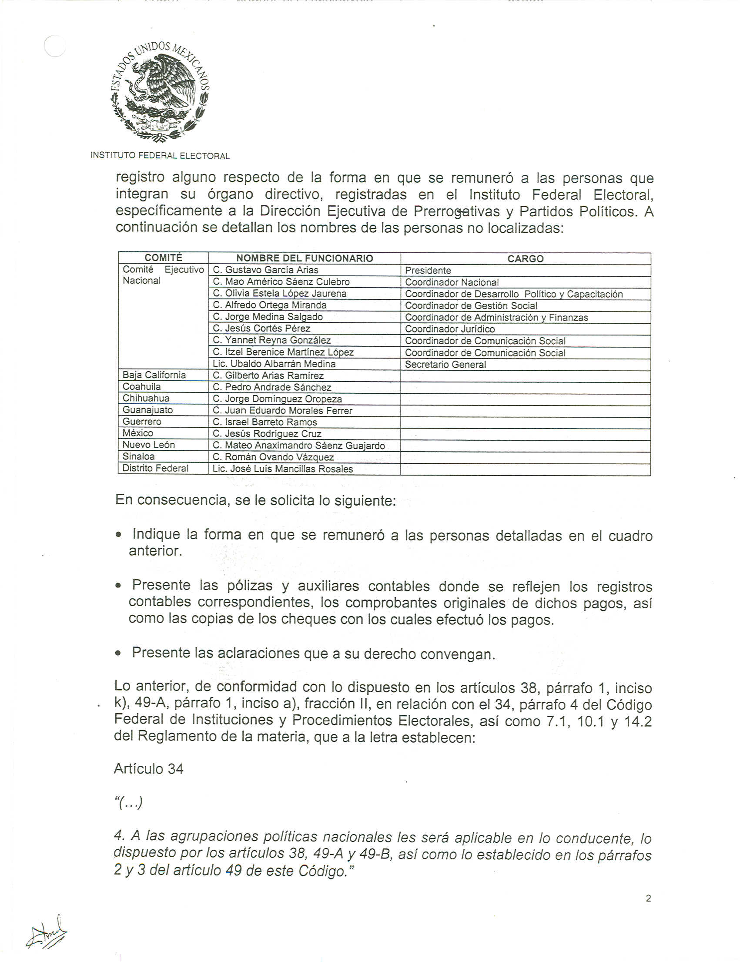

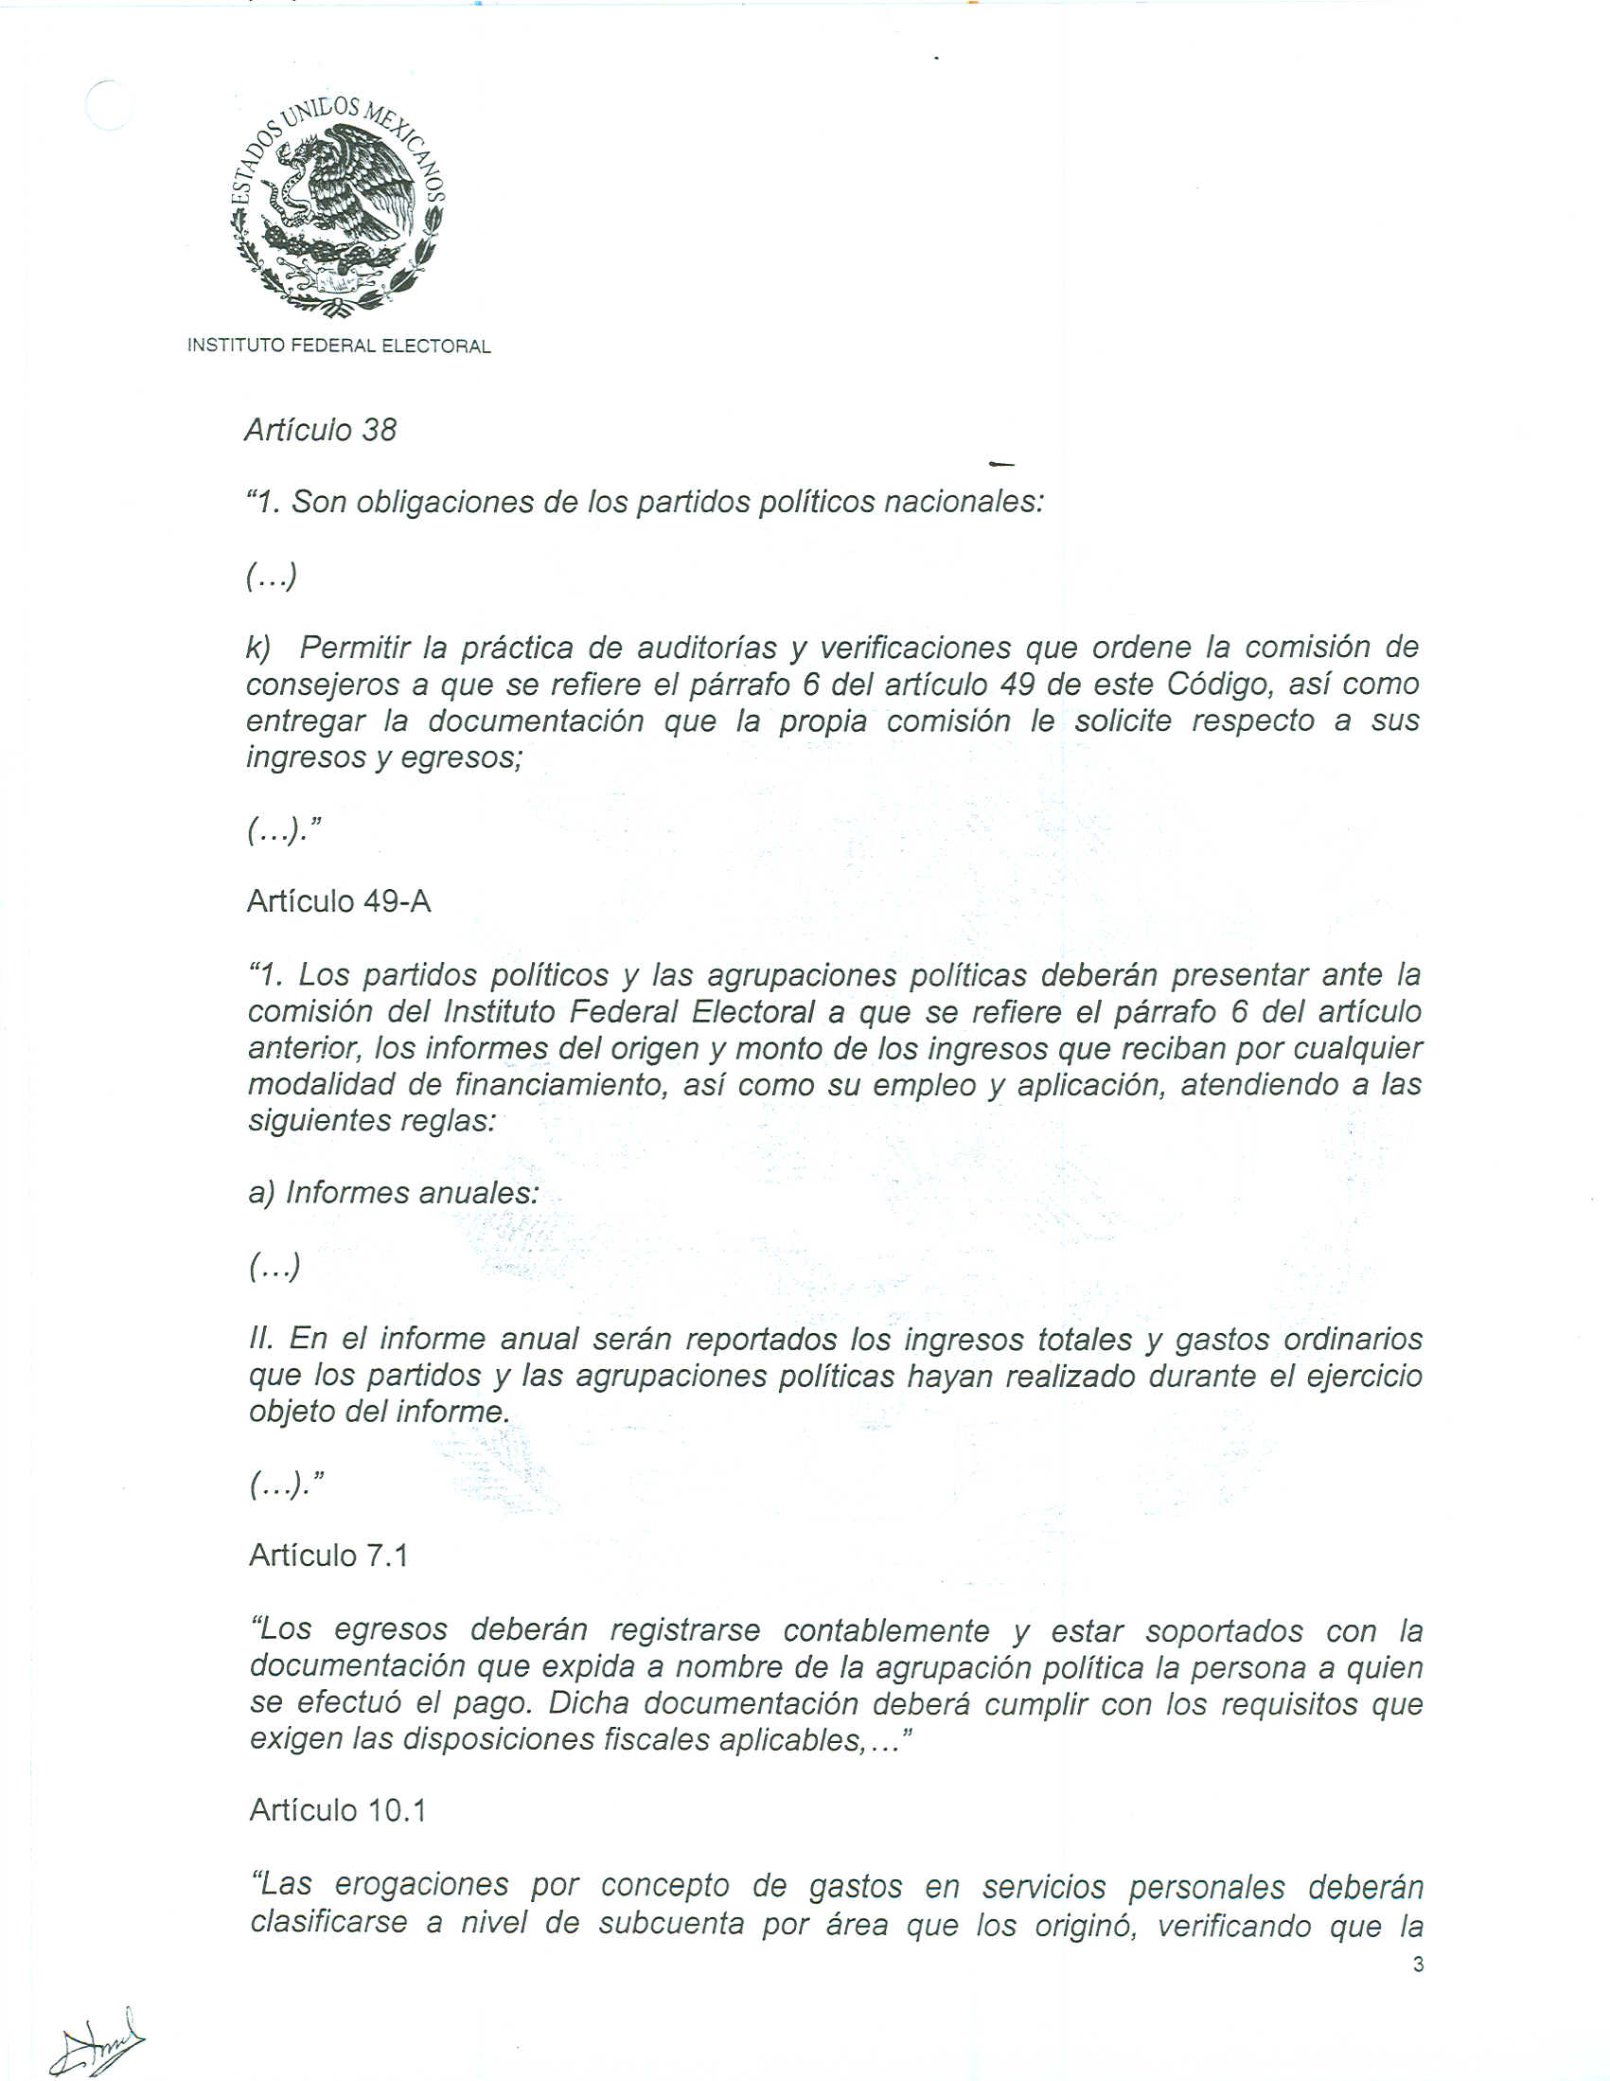

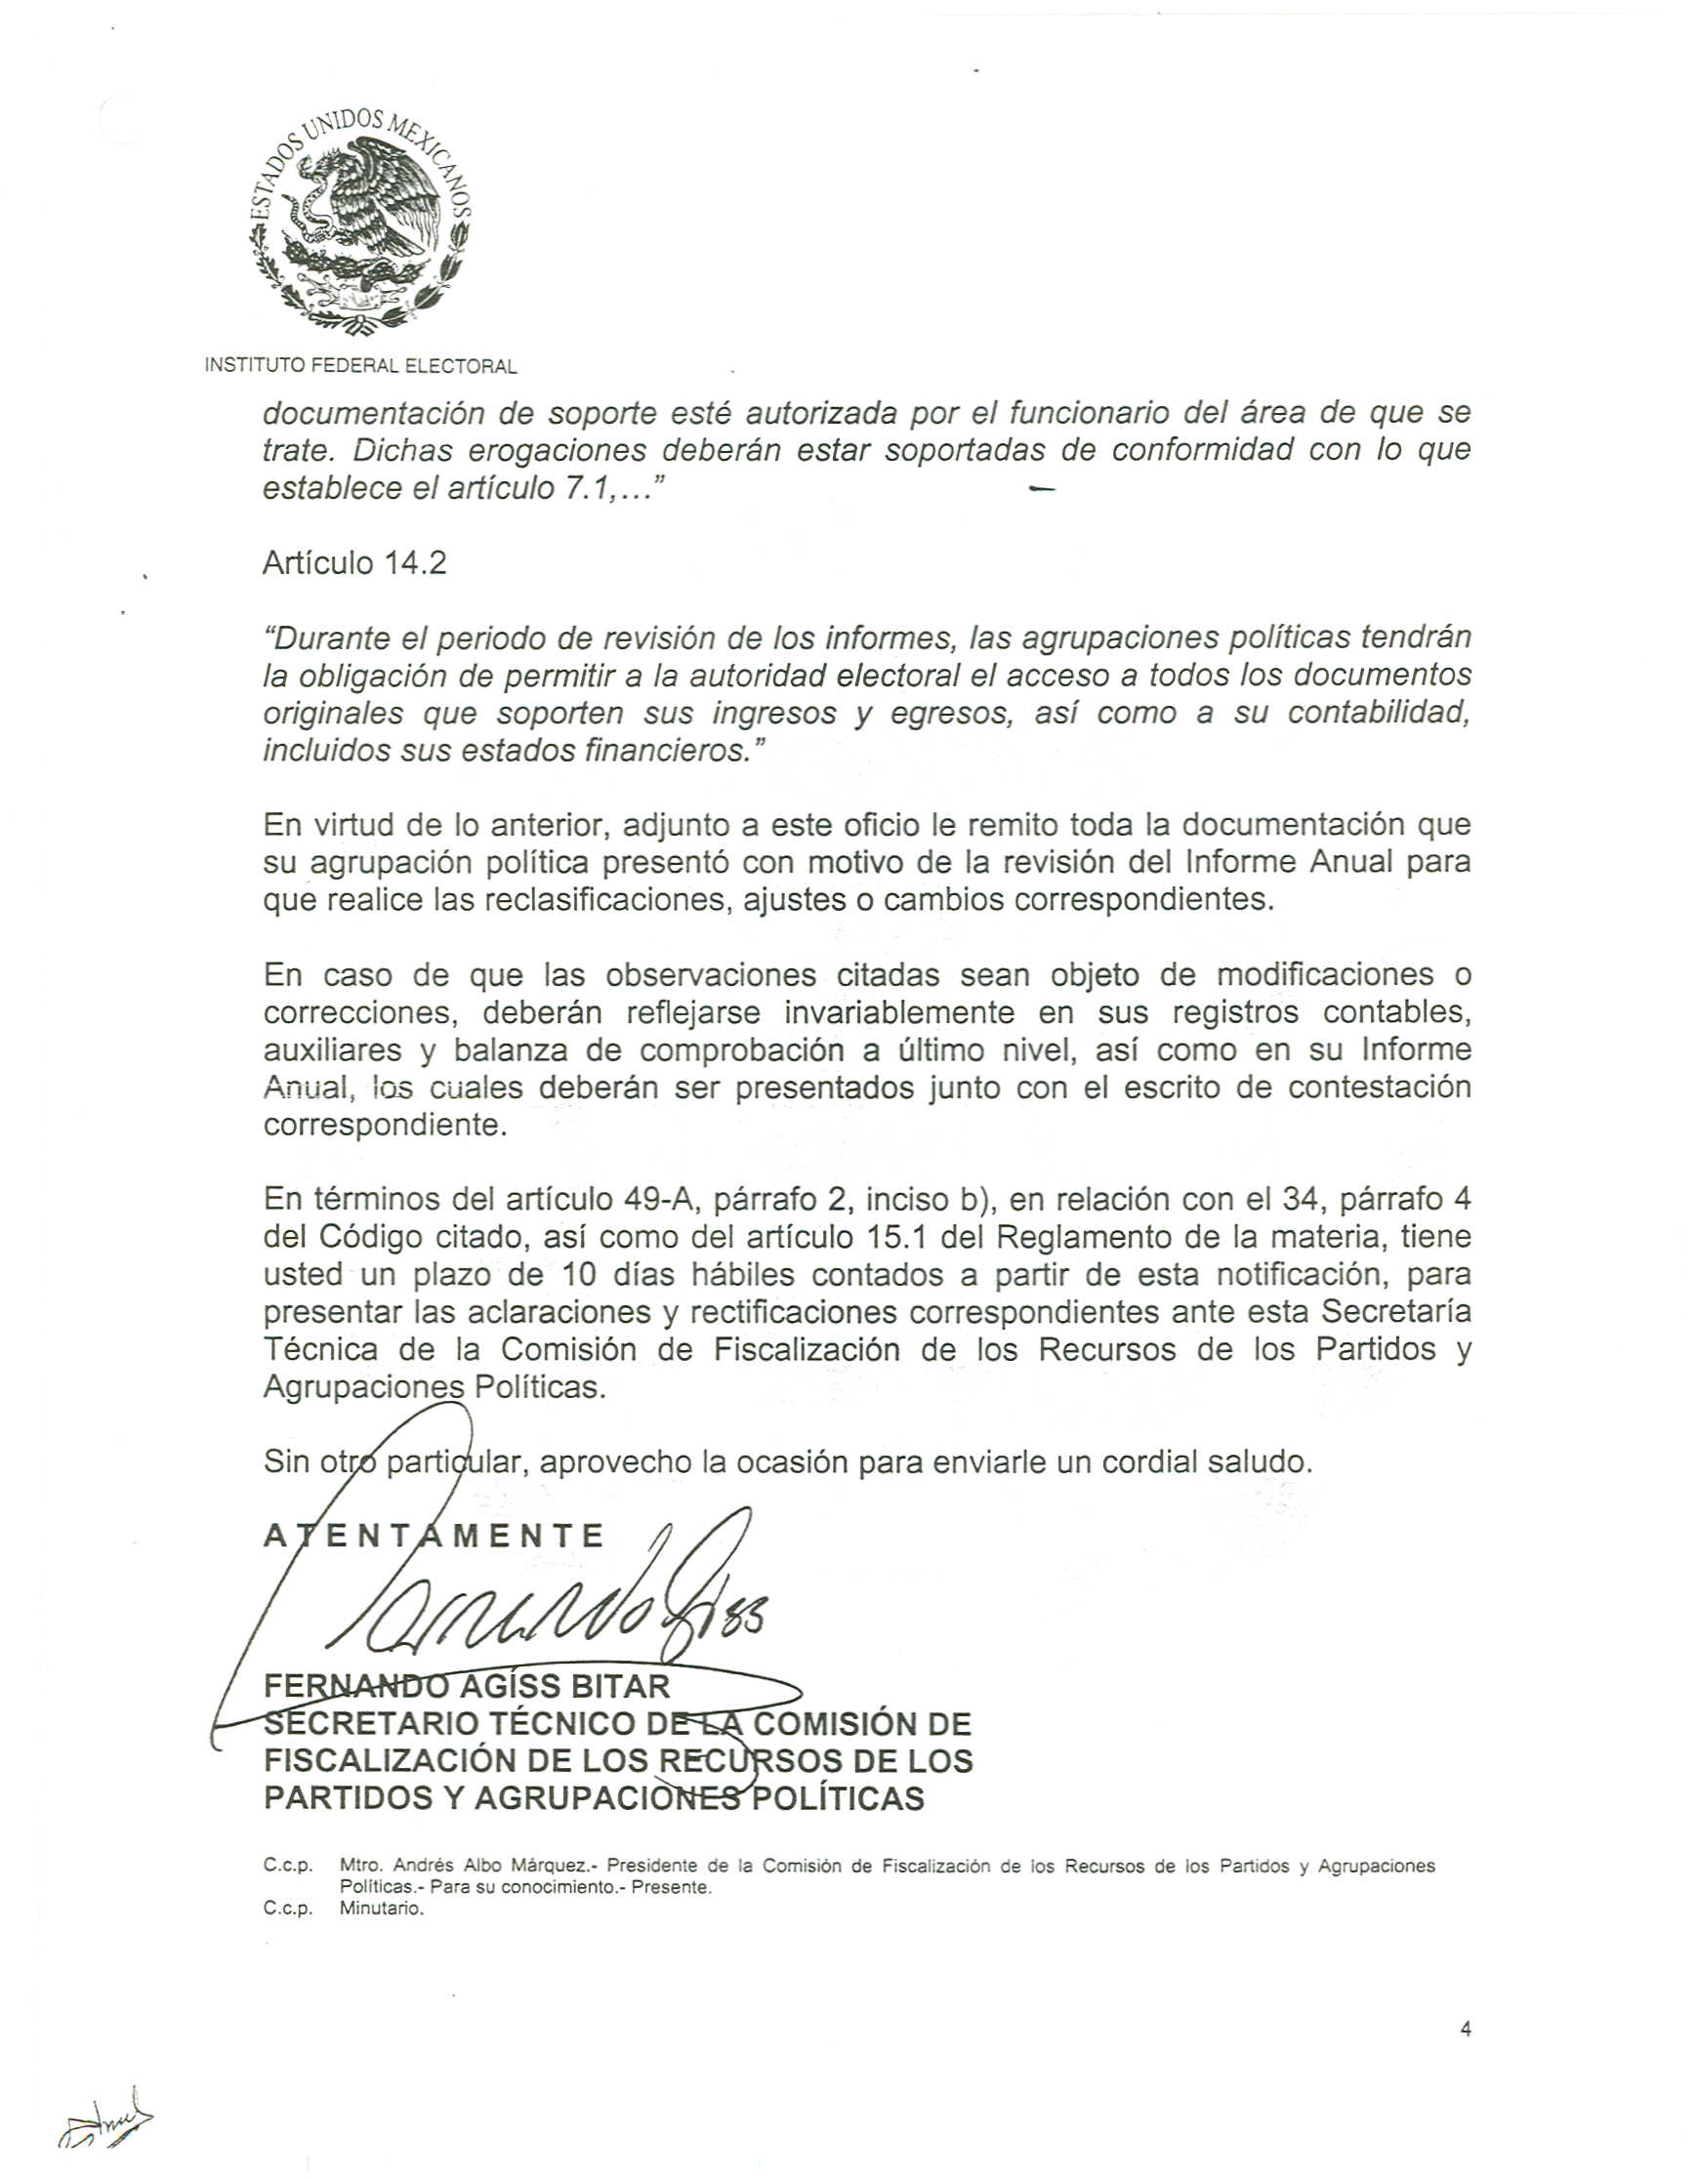

Anexo 4
